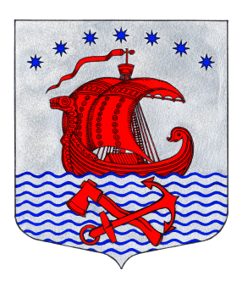
СОВЕТ ДЕПУТАТОВ
МУНИЦИПАЛЬНОГО ОБРАЗОВАНИЯ
СВИРИЦКОЕ СЕЛЬСКОЕ ПОСЕЛЕНИЕ
ВОЛХОВСКОГО МУНИЦИПАЛЬНОГО РАЙОНА
ЛЕНИНГРАДСКОЙ ОБЛАСТИ
(четвертого созыва)

РЕШЕНИЕ

от «21» января 2022 года №133

«Об отмене Решения совета депутатов муниципального образования Свирицкое сельского поселения Волховского муниципального района Ленинградской области от 28.10.2021 г. № 120»

В соответствии с Федеральным законом от 06.10.2003 № 131-ФЗ «Об общих принципах организации местного самоуправления в Российской Федерации», со статьёй 1 Закона Ленинградской области от 31 июля 2018 года № 84-оз «О внесении изменений в статью 4 областного закона «О порядке осуществления муниципального земельного контроля на территории Ленин-градской области», Уставом муниципального образования Свирицкое сельское поселение Волховского муниципального района Ленинградской области, совет депутатов муниципального образования Свирицкое сельское поселение Волховского муниципального района Ленинградской области (далее - Совет депутатов) РЕШИЛ:

1. Признать утратившими силу решения совета депутатов муниципального образования Свирицкое сельское поселение Волховского муниципального района Ленинградской области от 28.10.2021 г. №120 ««Об утверждении положения о муниципальном земельном контроле на территории муниципального образования Свирицкое сельское поселение Волховского муниципального образования Ленинградской области».
2. Настоящее решение подлежит официальному опубликованию в газете «Волховские огни» и размещению на официальном сайте администрации муниципального образования Свирицкое сельское поселение в сети Интернет (svirica-adm.ru).
3. Решение вступает в законную силу после его официального опубликования (обнародования).

Глава муниципального образования А.В. Куликов

